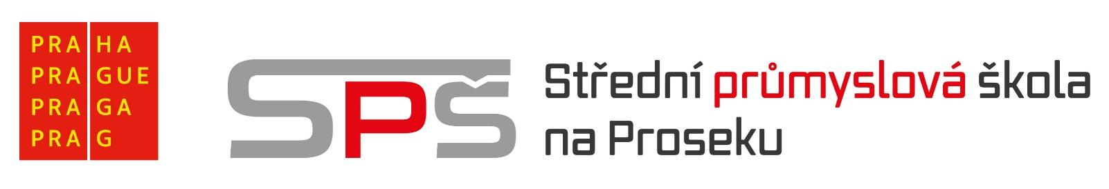

Vlastní výběr ze seznamu literárních děl ke společné části maturitní zkoušky z českého jazyka

Jméno a příjmení | Josef Kliment
Třída | 4ITa
Školní rok | 2025/2026

1. | Petr a Lucie
2. | Revizor
3. | Farma zvířat
4. | Malý princ
5. | Bílá nemoc
6. | Smrt krásných srnců
7. | Balady a romance
8. | Čekání na Godota
9. | Kytice
10. | Král Lávra
11. | Máj
12. | Epos o gilgamešovi
13. | Proces
14. | Proměna
15. | Velký Gatsby
16. | Médea
17. | Spalovač mrtvol
18. | O myších a lidech
19. | Divá bára
20. | Povídky malostranské

V Praze dne: Podpis:

